 | ДЕПАРТАМЕНТ ОБРАЗОВАНИЯ И НАУКИ КЕМЕРОВСКОЙ ОБЛАСТИ
 | ГПОУ БлПТ | 4.2.3-09 Ф22
 |  | ПРОТОКОЛ видеолектория
Дата проведения: 28.02.17г
Видеолекторий Тема: «Профилактика экстремизма, терроризма, правонарушений в молодёжной среде»
Цель: Повысить уровень информированности подростков по данной проблеме.
Задачи: противодействие идеологии экстремизма, терроризма в РФ
Ход проведения : В актовом зале в 10-00 проведено просветительское занятие.
Подростки и молодежь как самая социально незащищенная группа населения, являются наиболее активными участниками конфликтов и различного рода деструктивных организаций, в том числе экстремистского толка. Склонность к экстремизму современного молодого поколения России реальна и потому требует пристального внимания и изучения. Современная молодежь стоит перед лицом больших перемен, большой неопределенности и неизвестности, что в свою очередь повышает ее тревогу за свое будущее и рождает у нее желание снять эту тревогу, к сожалению не всегда конструктивными способами.
Деструктивным называют поведение, которое не соответствует нормам и ролям и направленное на радикальное неприятие альтернативных точек зрения. При этом одни ученые предпочитают в качестве точки отсчета («нормы») использовать экспектаци (ожидания) соответствующего поведения, а другие – аттитюды (эталоны, образцы) поведения. Некоторые полагают, что деструктивными могут быть не только действия, но и идеи (взгляды).
К формам деструктивного поведения относятся экстремизм, терроризм и другие отклонения от нормативного поведения.
По мнению ученых, экстремизм и терроризм являются звеньями цепочки взаимосвязанных понятий: радикализм – экстремизм – фанатизм – терроризм.
Радикализм (от лат. radix — корень) обозначает стремление доводить политическое или иное мнение до его конечных логических и практических выводов, не мирясь ни на каких компромиссах.
Экстремизм (от лат. ехtremus - крайний) переводится как приверженность к крайним взглядам и радикальным мерам.
Фанатизм (от лат. fanum - жертвенник) - твердая и не признающая никаких аргументов безальтернативная приверженность личности определенным представлениям и убеждениям, что в решающей степени определяет практически любую ее активность и оценочное отношение к окружающему миру.
Терроризм рассматривается как использование насилия или угрозы его применения в отношении отдельных лиц, группы лиц или различных объектов с целью достижения политических, экономических, идеологических и иных выгодных террористам результатов.
Терроризм – это крайняя форма проявления экстремизма.
По мнению ряда ученых, проявления экстремизма в молодежной среде в настоящее время стали носить более опасный для общества характер, чем за все прошлые периоды существования государства. Экстремизм в молодежной среде стал в нашей стране массовым явлением.
Именно молодежь представляет собой группу риска, склонную к агрессивно-экстремистским действиям. В силу своего возраста, молодые люди характеризуются такими психологическими особенностями, как максимализм и нигилизм, радикализм и нетерпимость, безоглядность и непримиримость, склонность к групповщине, мировоззренческая неустойчивость и неудачи в поиске самоидентичности, которые при определенных жизненных условиях и наличии питательной среды могут выступить пусковым механизмом их антисоциальной активности.
Сложность ситуации, в которой оказалась современная молодежь России, определяется тем, что в обществе социально-экономической нестабильности, высокой рискогенности проблема социального самоопределения, выбора той или иной идентификационной стратегии в процессе социальной интеграции представителей молодежи происходит в условиях кризиса социокультурной идентичности.
«Экстремизм и терроризм, - отмечают Л. Дробижева и Э. Паин, - нельзя сравнить с вирусом, который человечество откуда-то подхватило. Это его внутренний недуг, порождаемый главным образом дисгармоничным развитием в социальной, политической и культурной областях». Исследователи выделяют пять основных источников терроризма и экстремизма:
Во-первых, терроризм и экстремизм проявляются в обществах, вступивших на путь трансформаций, резких социальных изменений или в современных обществах постмодерна с выраженной поляризацией населения по этносоциальным признакам. Участниками террористических действий становятся маргинальные и иммобильные группы населения.
Во-вторых, социальные контрасты, резкое расслоение общества на бедных и богатых, а не просто бедность или низкий уровень социально-экономического статуса провоцируют агрессию и создают почву для терроризма.
В-третьих, проявления экстремизма нарастают в начальные периоды социальных модернизаций. На завершающих этапах успешных перемен проявления экстремизма и терроризма резко идут на спад.
В-четвертых, незавершенная урбанизация, специфические формы индустриализации, изменения этнодемографической структуры общества, особенно нерегулируемая миграция, порождают экстремизм и интолерантность в обществе.
В-пятых, важную роль в распространении этнического и религиозного экстремизма и терроризма в исламском мире играет преобладание авторитарных политических режимов. Они провоцируют насилие как форму разрешения политических противоречий и придают ему характер культурной нормы.
Экстремизм и одна из его самых опасных форм – терроризм – быстро изменяется, мутирует, осваивает все более разрушительные методы. Субъекты экстремисткой деятельности уже преодолели те нравственные рамки, которые сдерживали раньше размах и масштабы экстремизма и превратились по существу в бизнесменов-прагматиков. Если раньше речь шла о так называемом «жертвенном» терроризме (без криминальных примесей), то в настоящее время все больше говорят об экономической основе экстремизма и терроризма. Подтверждение тому – видеосъемки самих террористических актов и их последствий, которые по сути своей представляют не что иное, как отчет перед заказчиком за предоставленные денежные средства.
На территории современной России осуществляют противоправную деятельность до 80 международных экстремистских групп, пропагандирующих крайне радикальную исламскую идеологию. Воинствующий радикальный ислам проникает в Россию главным образом через лиц, прошедших обучение в отдельных арабских странах, где ваххабизм и другие ортодоксальные течения в религии получили и получают государственную поддержку. Наиболее остро эти проблемы проявились на Северном Кавказе, самом сложном в этническом и конфессиональном отношении регионе Российской Федерации. Ощутимую и очевидную угрозу национальной безопасности создают и политические процессы, к числу которых следует отнести тенденцию к размыванию единого правового пространства страны местным нормотворчеством, поощряемым определенной частью региональных элит, что стимулирует сепаратистские настроения, неуважение к федеральному законодательству, правам и свободам человека, отдельным нациям.
Идентификация этнической, кланово-родовой группы требует создания общих иррациональных мифов, за счет чего происходит эмоциональное объединение членов группы.
Сегодня молодежный экстремизм выражается в пренебрежении к действующим в обществе правилам поведения, к закону в целом, появлении неформальных молодежных объединений противоправного характера. Экстремисты нетерпимы к тем гражданам России, которые принадлежат к другим социальным группам, этносам и придерживаются иных политических, правовых, экономических, моральных, эстетических и религиозных идей.
Количество, принявших участие студентов 48 из них: ТОР15-1, ОПИ15-1, ТС15-1
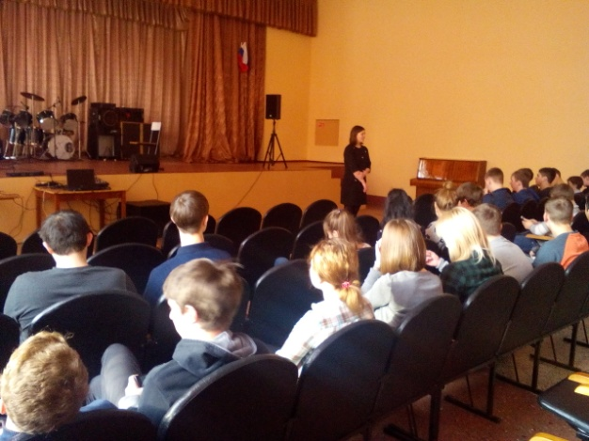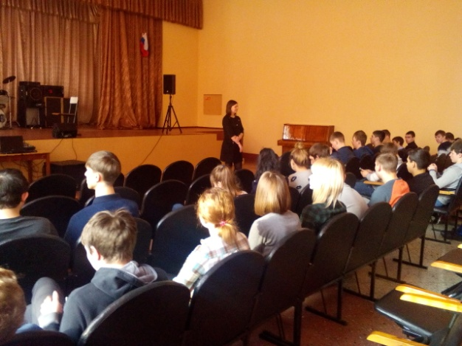
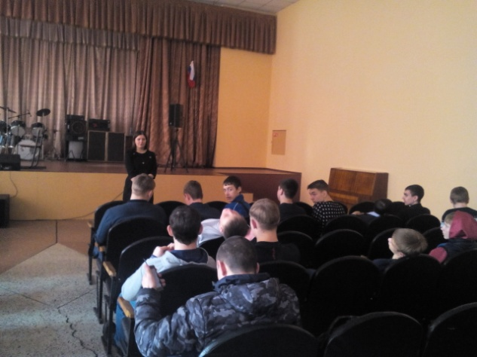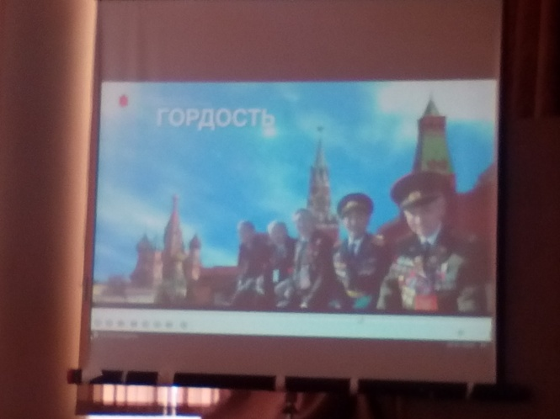

Педагог-психолог Ференц А.Ю.

